Работоспособность программы на примерах из файла:

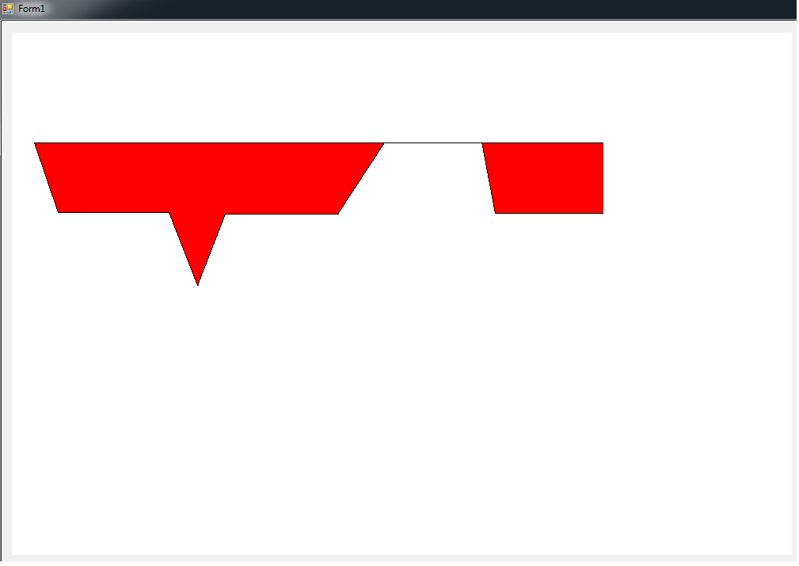

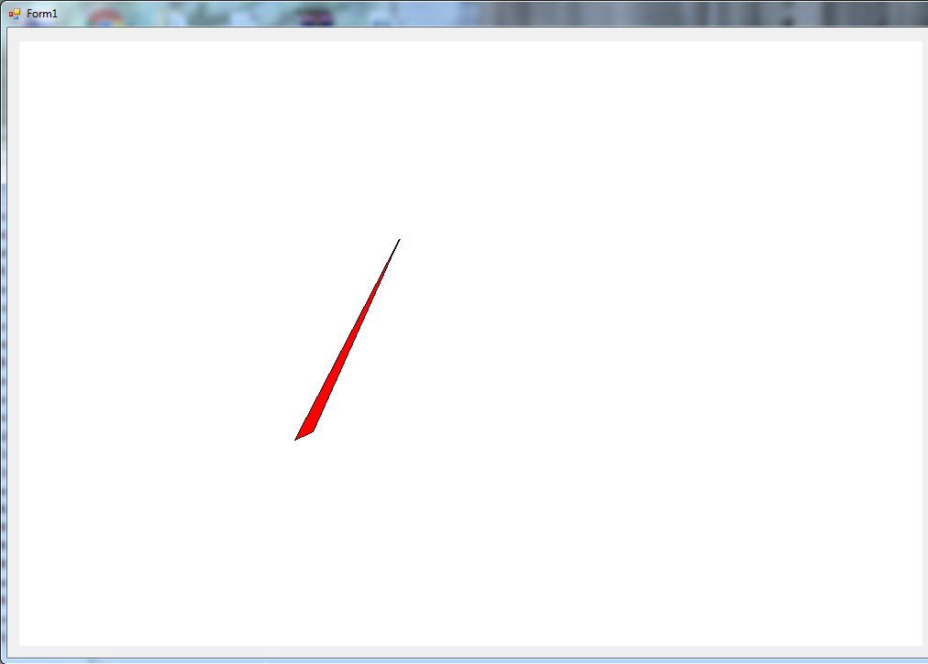

Проанализируйте все факторы, влияющие на время работы и дайте ответ.

Достоинством алгоритма флагом является то, что каждый пиксел изображения активируется только один раз, это позволяет минимизировать количество операций ввода/вывода, также как и в алгоритме с упорядоченным списком ребер. Для сравнения - в алгоритме заполнения по ребрам обращение к пикселу происходит несколько раз, в отличии от алгоритма с флагом и алгоритма с упорядоченным списком ребер.

Также в алгоритме с упорядоченным списком ребер обрабатываются только пиксели внутри мн-ка.

В алгоритме с флагом - в прямоугольной оболочке.

Но еще нужно учитывать, что в алгоритме с упорядоченным списком ребер есть сортировка списка, в отличии от алгоритма с флагом.

Как определяются пересечения?

Для определения пересечения со сканирующими строками используется алгоритм Брезенхема INT.

Он рисует линию только с левыми игрек на каждой строке

Пиксели определяются координатами x,y. Где здесь середины строк?

Рассмотрим простой прямоугольник.

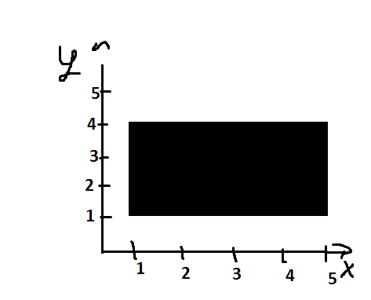

Прямоугольник имеет координаты (1, 1) (5, 1) (5, 4) (1, 4)

Сканирующие строки с 1 по 4 имеют пересечения с ребрами многоугольника при х = 1 и 5

Пиксел адресуется координатами своего левого нижнего угла, значит для каждой из этих сканирующих строк будут активированы пикселы с х-координатами 1, 2, 3, 4, 5

Получается, площадь, покрываемая пикселами равна 20, в то время как настоящая площадь прямоугольника равна 12.

Для устранения этой проблемы нужно модифицировать систему координат сканирующей строки., как это показано ниже.

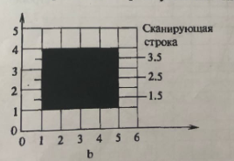

Считаем, что сканирующие строки проходят через центр строк пикселов, т.е через середину интервала.